1. ОБЩИЕ ПРАВИЛА

1.1. Общие положения.

1.1.1. Настоящие правила – основной документ, регламентирующий базовые принципы организации и проведения соревнований по многоповторному стритлифтингу по версии НАП. Спортсмены, выступающие на соревнованиях по версии НАП, тренера, все официальные лица соревнований, должны знать и соблюдать эти правила.
1.1.2. Многоповторный стритлифтинг – вид спорта, состоящий из двух соревновательных дисциплин: подтягиваний на турнике с дополнительным весом и отжиманий на брусьях также с дополнительным весом. Мужчины подтягиваются с дополнительным весом, равным 1 / 3 собственного веса, а отжимаются с дополнительным весом, равным 1 / 2 собственного веса. Дополнительный вес определяется округлением в большую сторону до числа кратного 1,25. Женщины выполняют соревновательные упражнения без дополнительного веса. Две соревновательных дисциплины в многоповторном стритлифтинге на соревнованиях должны обязательно проводиться только в такой последовательности: подтягивания на турнике и отжимания на брусьях. В рамках одних соревнований спортсмены могут принять участие в обеих соревновательных дисциплинах или же в одной из них. Участникам предоставляется одна попытка в каждой соревновательной дисциплине. Соревновательный результат определяется в количестве повторений (разах).

1.1.3. Победитель в личном зачёте определяется по наибольшему количеству повторений. Абсолютный зачёт в многоповторном стритлифтинге отсутствует.
1.1.4. Если два или более спортсменов выполнили одинаковое количество повторений, то для них назначается дополнительная попытка в соревновательном упражнении до тех пор, пока не будет выявлен победитель. Результат дополнительных попыток не фиксируется в официальных документах, не может претендовать на разряд, звание или рекорд.
1.1.5. Допустимые отклонения от правил, которые могут быть изменены положением:
* объединение возрастных категорий «Ветераны М1, М2, М3, М4, М5, М6 и М7», в одну категорию «Ветераны», «Дети» (Юноши до 19 лет включительно) и «Открытая возрастная группа» в одну категорию «Открытая возрастная группа», а так же объединение всех возрастных категорий в одну категорию «Открытая возрастная группа»;
* все объединения возрастных категорий обязательно заранее указываются в Положении, категорически запрещается объединение возрастных категорий, если это не было указано в Положении.

1.1.6. Во время соревнований на помосте или сцене разрешается находиться только спортсмену и его тренеру, членам жюри, исполняющим обязанности судьям, секретарям, ассистентам, фотографам и видеографам.

1.1.7. Любой человек, дискредитирующий спорт, оскорбляющий других участников соревнований или зрителей своим поведением, должны быть официально предупреждены. Если нарушение продолжается, жюри, а в его отсутствие – главный судья, могут дисквалифицировать спортсмена или тренера и приказать им покинуть место проведения соревнований.

1.2. Дивизионы.

1.2.1. Соревнования между спортсменами проводятся в дивизионах:
* «С прохождением допинг - контроля», далее – «Любители»;
* «Без прохождения допинг - контроля», далее – «ПРО»;
* «С ограниченными возможностями и без прохождения допинг - контроля», далее – «СОВ»;
с учётом разделения спортсменов в каждом дивизионе по полу и возрастным категориям.

1.3. Возрастные категории.

1.3.1. До соревнований допускаются лица от 14 - ти лет и старше. На день соревнований спортсмен должен достигнуть минимально допустимого возраста. Спортсмены, не достигшие на момент проведения соревнований 14 лет, могут принять в них участие только с письменного согласия родителей или законного представителя ребенка, в установленной форме.

1.3.2. Относительно возрастных категорий действует следующее правило:
В день, когда спортсмену исполняется 20 лет, он или она больше не имеют права выступать в возрастной категории «Дети» (Юноши). Аналогично для «Ветераны М1, М2, М3, М4, М5, М6 и М7».

1.3.3. Следующие возрастные категории для мужчин и женщин признаны НАП в всех дивизионах:

Возрастная категория | Возраст | Процент уменьшения веса для мужчин | Уменьшение количества повторений для женщин
 |  |  | Подтягивания | Отжимания
Дети (Юноши) | До 19 лет | – | – | –
Открытая возрастная группа | От 20 до 39 лет | – | – | –
М1 | От 40 до 44 лет | 20 % | 2 | 3
М2 | От 45 до 49 лет | 25 % | 4 | 6
М3 | От 50 до 54 лет | 30 % | 6 | 9
М4 | От 55 до 59 лет | 35 % | 8 | 12
М5 | От 60 до 64 лет | 40 % | 10 | 15
М6 | От 65 до 69 лет | 45 % | 12 | 18
М7 | От 70 лет | 50 % | 14 | 21

При присвоении разрядов и званий, а также при распределении призовых мест в объединённых возрастных категориях, результат, продемонстрированный ветераном на соревнованиях, увеличивается в соответствии с вышеприведённой таблицей.

1.4. Весовые категории и нормативы.

1.4.1. Весовые категории в многоповторном стритлифтинге отсутствуют, так как все спортсмены соревнуются на равных условиях.
1.4.2. Для дивизиона «СОВ» нормативы такие же, как для дивизиона «Любители».

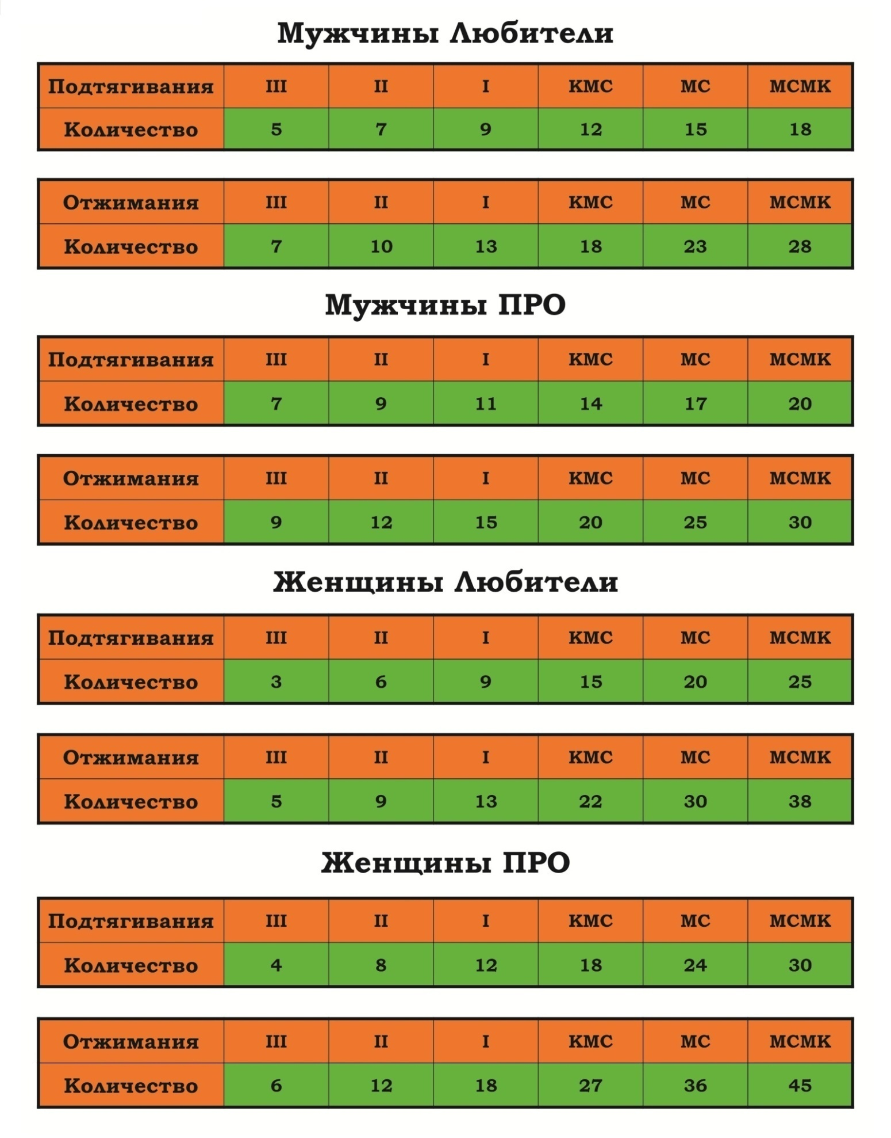
1.5. Награждение участников соревнований.

1.5.1. Спортсмены, занявшие первые три места в каждой категории награждаются грамотами, эксклюзивными медалями и ценными призами, при привлечении спонсоров.
1.5.2. Все призеры или их представители обязаны присутствовать на награждении. В противном случае выдача награды не гарантируется.

1.6. Классификация соревнований.

1.6.1. НАП вводит следующую классификацию турниров: Чемпионат/Кубок части населённого пункта РФ, Чемпионат/Кубок населённого пункта РФ, Чемпионат/Кубок субъекта РФ, Чемпионат/Кубок федерального округа РФ, Чемпионат/Кубок России, Чемпионат/Кубок части света, Чемпионат/Кубок континента, Чемпионат/Кубок мира, коммерческий Чемпионат/Кубок. Каждый календарный год Чемпионат из вышеперечисленного списка может быть только один, Кубков может быть несколько.

1.6.2. На каждом Чемпионате/Кубке фиксируются рекорды соответствующей территориальной зоны.

1.6.3. Каждый Чемпионат/Кубок обслуживают судьи соответствующей категории.

1.6.4. Для национальных отделений НАП в других странах может быть предусмотрена иная классификация соревнований в зависимости от особенностей страны, она должна быть согласована с руководством НАП.

1.7. Рекорды НАП по многоповторному стритлифтингу.

1.7.1. НАП регистрируются следующие рекорды по многоповторному стритлифтингу: рекорды населённых пунктов РФ, рекорды субъектов РФ, рекорды федеральных округов РФ, рекорды России и рекорды мира. Все рекорды регистрируются отдельно для каждого из дивизионов.

1.7.2. Для национальных отделений НАП в других странах может быть предусмотрена иная регистрация рекордов в зависимости от особенностей страны, она должна быть согласована с руководством НАП.

1.7.3. Рекорды фиксируются с превышением на 1 повторение относительно существующего рекордного результата.

1.7.4. Регистрация рекордов происходит только на соревнованиях, санкционированных НАП.

1.7.5. При отсутствии результатов в рекордной сетке, рекордами мира принимаются результаты, равные нормативу МСМК, а рекордами всех остальных уровней результаты, равные нормативу МС, и определяемые Президиумом НАП как «Стандарт рекорда». Спортсмен, превысивший этот результат, становиться рекордсменом.

1.8. Допинг контроль.

1.8.1. Список запрещенных препаратов в дивизионе «Любители»:
* любые фармакологические субстанции, не вошедшие ни в один из разделов списка и в настоящее время не допущенные ни одним органом государственного регулирования в области здравоохранения к использованию в качестве терапевтического средства (например, лекарственные препараты, находящиеся в стадии доклинических или клинических испытаний или клинические испытания которых остановлены, «дизайнерские» препараты, медицинские препараты, разрешенные только к ветеринарному использованию);
* анаболических агенты;
* анаболические андрогенные стероиды (ААС);
* гормоны и модуляторы метаболизма;
* диуретики и другие маскирующие агенты;
* запрещены все стимуляторы, включая в соответствующих случаях все оптические изомеры (например, -d и -l), за исключением применяемых местно производных имидазола;
* наркотики (например, бупренорфин, гидроморфон, декстроморамид, диаморфин (героин), метадон, морфин, оксикодон, оксиморфон, пентазоцин, петидин, фентанил и его производные);
* натуральные и синтетические каннабиноиды, а также каннабимиметики.

1.9. Членство в НАП.

1.9.1. Все спортсмены, судьи, и другие официальные лица соревнований должны быть действующими официальными лицами НАП на день проведения турнира.

1.9.2. Все спортсмены на день выступления на соревнованиях, с присвоением норматива МС и выше, должны иметь годовую карту НАП, с не истёкшим сроком действия.

1.9.3. Решение об открытии национального отделения принимается президиумом НАП.

2. ОБОРУДОВАНИЕ И ЕГО СПЕЦИФИКАЦИИ.

2.1. Весы.

2.1.1. Весы для взвешивания спортсменов должны быть электронными цифровыми, показывающими вес с десятичным знаком после запятой и с пределом измерения не менее 150 кг. На весы для взвешивания спортсменов должен быть сертификат (свидетельство) с датой поверки в пределах одного года до даты соревнований.

2.2. Помосты.

2.2.1. Все упражнения должны выполняться на помосте, размер которого минимум 4 на 4 м, а максимум 6 на 6. Помост не должен возвышаться более чем на 15 см от сцены или пола. Верхнее покрытие помоста должно обеспечивать хорошее сцепление ног спортсмена с ним, то есть быть не скользкой, твердой. Запрещены незакрепленные верхние покрытия на помосте. Не разрешается применять помост из нескольких сегментов, не скреплённых между собой.

2.3. Турник и брусья.

2.3.1. На национальных и международных соревнованиях применимы только сертифицированные НАП турник и брусья, обеспечивающие безопасное выполнение упражнений. Турник и брусья должны быть прямыми и не гнущимися. Высота турника 2,5 м, ширина 1,5 м, наружный диаметр 32 мм. Высота брусьев 1,5 м, регулируемая ширина от 40 до 80 см с шагом в 1 см, наружный диаметр 40 мм. На соревнованиях уровня ниже национального допустимо использование не регулируемых брусьев любой ширины из вышеприведённого диапазона значений. Высота снарядов также можно варьироваться в диапазоне + / – 10 % от номинальной.

2.3.2. Рекомендуемые образцы соревновательных снарядов:

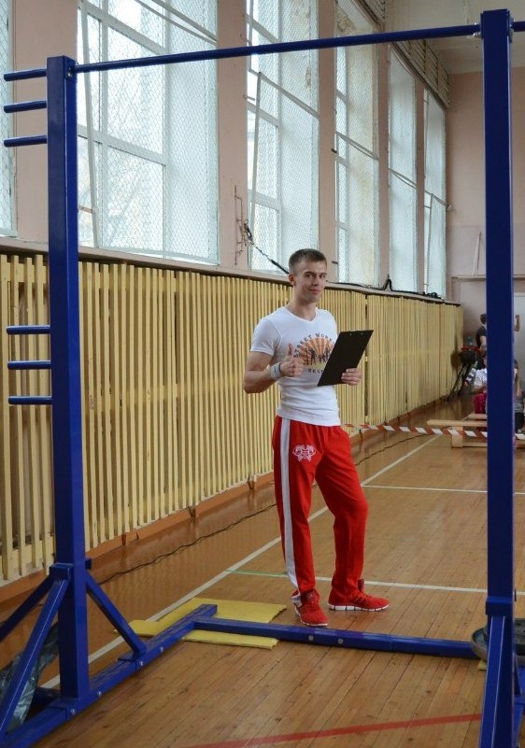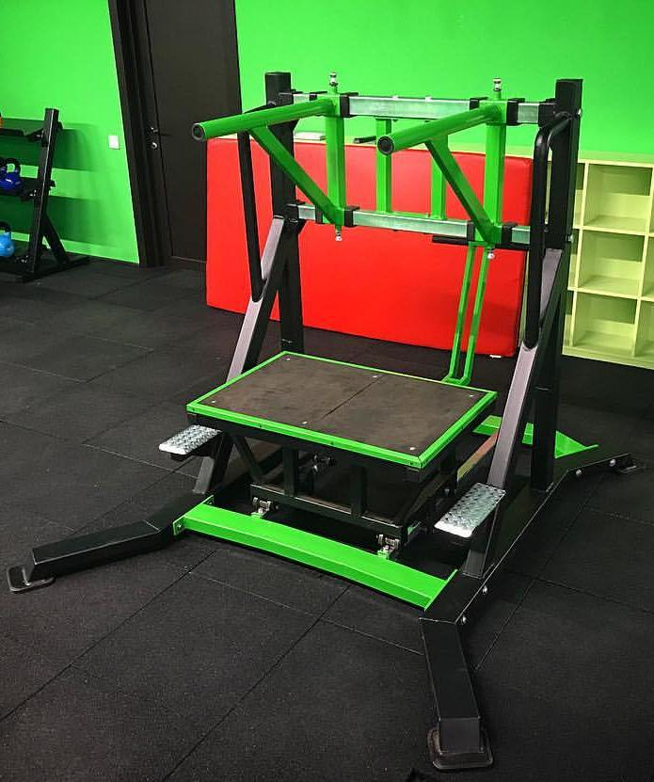

2.4. Диски.

2.4.1. Все диски, используемые на соревнованиях, должны весить в пределах + / – 0,25 % от номинального веса и быть без сколов, трещин и прочих дефектов.
2.4.2. Диаметр внутреннего отверстия диска не должен быть больше 53 и меньше 51 мм.

2.4.3. Соревновательный набор должен состоять из следующих дисков: 1,25 кг; 2,5кг; 5кг; 10кг; 15кг; 20кг; 25кг. Допустимо использовать диски весом 50 кг.

2.4.4. Все диски должны иметь чёткую маркировку своего веса, минимум с одной стороны и надеваться в определённой последовательности: более тяжёлые – снизу, затем более лёгкие в нисходящем весовом порядке, чтобы судьи могли видеть маркировку каждого диска.

2.4.5. Диаметр наибольшего диска не должен превышать 45 см, а толщина 7 см.

2.5. Пояс, цепь, карабины и вертикальный гриф.

2.5.1. На соревнованиях НАП используется вертикальный гриф «СИЛАРУКОВ» диаметром 50 мм. Пояс, цепь и карабины подбираются так, чтобы их вес в сборе с грифом составлял 2,5 кг.

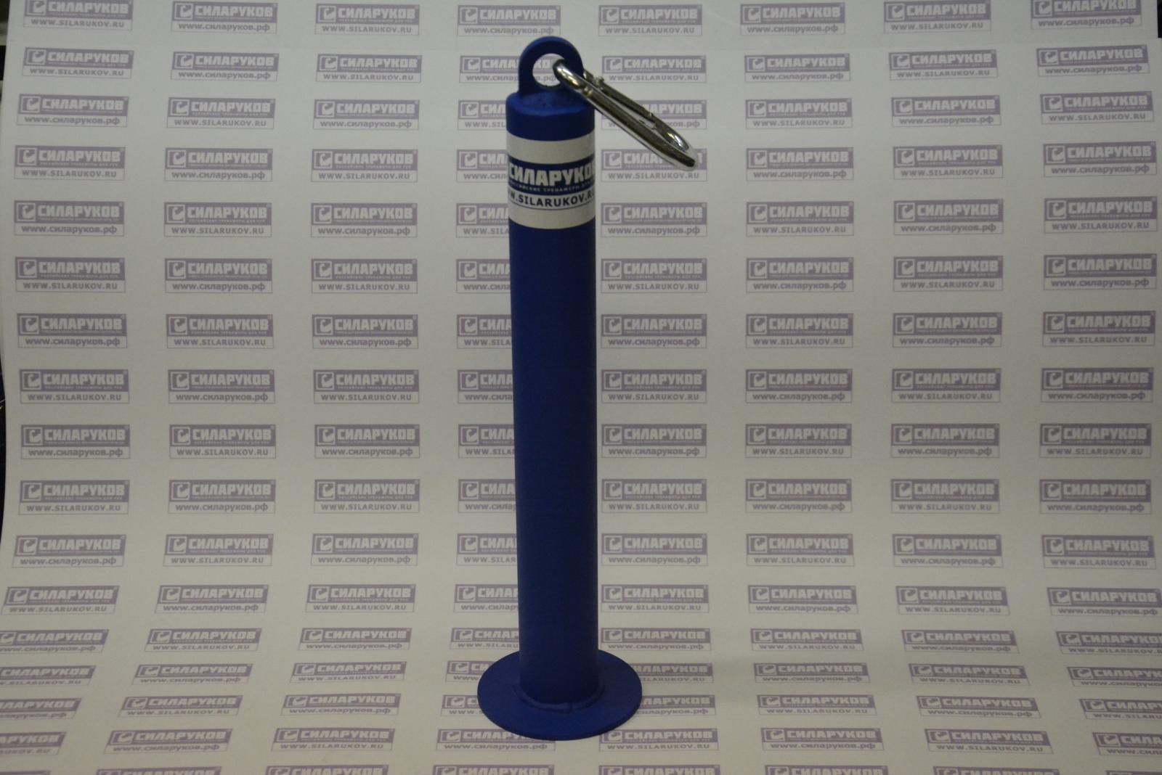

2.5.2. Допускается крепление дисков прямо на цепь, в таком случае вес пояса, цепи и карабинов не учитывается.

2.6. Таймер.

2.7.1. Таймер (секундомер) используется для установки лимита времени, после вызова спортсмена на помост и до начала выполнения упражнения.

2.7.2. Таймер должны располагаться в пределах общей видимости судей на помосте, секретаря, жюри, зрителей и спортсменов в зоне выхода на помост. Иметь информационное табло, на котором виден обратный отсчёт времени, отведенного на выход спортсмена. Спортсмену даётся одна минута до начала выполнения упражнения после приглашения на помост.

3. ОДЕЖДА И ЛИЧНАЯ ЭКИПИРОВКА.

3.1. Основные требования.

3.1.1. Форма спортсмена состоит из борцовского трико либо шорт, не скрывающих коленный сустав, с майкой или топиком, носков и спортивной обуви. Майки не должны быть слишком свободными, короткими или длинными. Разрешается выступать без обуви. Для того чтобы ваше выступление оценили наиболее адекватно, необходимо выступать в обтягивающей одежде, так как все спорные моменты будут засчитываться не в вашу пользу.

3.1.2. Форма должна быть единой для всей команды.

3.1.3. Форма должна быть опрятной и чистой.

3.1.4. На любом предмете одежды и экипировки запрещены надписи оскорбительного характера, противоречащие духу спортивного мероприятия. Это требование актуально для тренеров и зрителей.

3.1.5. Разрешается использовать магнезию, нашатырный спирт, напульсники и кистевые бинты. Лямки, перчатки, гимнастические накладки, атлетический пояс и прочую экипировку – запрещается.

3.2. Проверка предметов личной экипировки.

3.2.1. Проверка предметов личной экипировки может производиться в любое время, отведенное для соревнований. Она не является обязательной процедурой. Любой спортсмен, в случае сомнения любого из судей, может быть проверен на предмет допустимости использования экипировки, как до, так и после выступления.

4. ПРАВИЛА ВЫПОЛНЕНИЯ УПРАЖНЕНИЙ И ВЗВЕШИВАНИЕ.

4.1. Подтягивание на турнике.

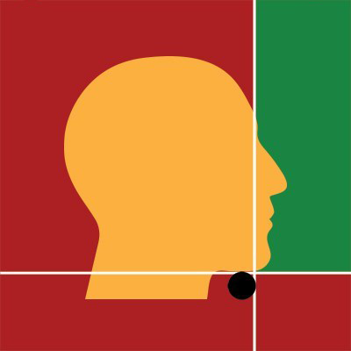
4.1.1. После того как спортсмен прицепит вес (ассистенты могут оказать помощь при цеплянии веса), по команде главного судьи «Приготовиться» он занимает исходное стартовое положение (спортсмен висит на выпрямленных руках на турнике закрытым хватом сверху, другие виды хватов запрещены) и по команде главного судьи «Старт» начинает движение вверх до тех пор, пока кончиком подбородка не будет выше турника, затем спортсмен опускается вниз до полного выпрямления рук, далее вновь начинает движение вверх, но уже без команды главного судьи "Старт" (таким образом спортсмен выполняет повторения до полного отказа, после которого попытка считается законченной).

4.1.2. Главный судья громко вслух ведёт счёт повторений: "Один, два, три...". В случае если главный судья не засчитал повторение, то он повторяет предыдущий счёт: "Два, два, два...". Данный пункт правил аналогичен и для отжиманий на брусьях.

4.1.3. Рывки и раскачки запрещены, небольшое подкручивание кистей разрешается, перехватываться запрещается, висеть на одной руке запрещается, запрещено неодновременное сгибание рук в нижней точке.
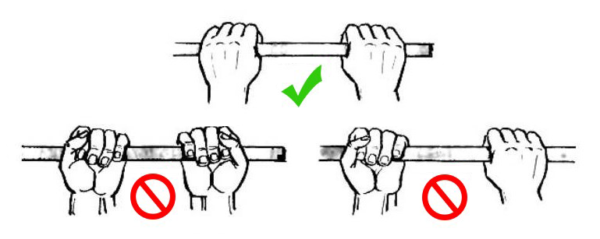
4.2. Отжимание на брусьях.

4.2.1. После того как спортсмен прицепит вес (ассистенты могут оказать помощь при цеплянии веса), по команде главного судьи «Приготовиться» он занимает исходное стартовое положение (вертикальный упор на брусьях внешним закрытым хватом, другие виды хватов запрещены) и по команде главного судьи «Старт» начинает движение вниз до тех пор, пока плечевая кость не станет параллельна брусьям, затем спортсмен поднимается вверх до полного выпрямления рук, далее следует акцентированная пауза, равная минимум 0,5 секунды, после чего спортсмен вновь начинает движение вниз, но уже без команды главного судьи "Старт" (таким образом спортсмен выполняет повторения до полного отказа, после которого попытка считается законченной).

4.2.2. Запрещается находиться в верхней точке более 2 секунд. В случае данной ошибки главный судья подаёт команду «Завершить» (попытка считается законченной). Рывки и раскачки запрещены, запрещено неодновременное выпрямление рук в верхней точке.
4.3. Взвешивание.

4.3.1. Взвешивание участников должно начинаться максимум за 24 часа до начала соревнований в соответствующей категории. Организаторы могут назначить две сессии взвешивания, в день предшествующий соревнованиям и утром в день соревнований. Крайняя сессия взвешивания должна завершаться не менее чем за час до начала соревнований. Информация обо всех сессиях взвешивания должна быть доведена до сведения спортсменов и тренеров через официальный сайт НАП.

4.3.2. Все спортсмены соответствующей категории должны пройти взвешивание в ходе одной из сессий, которые осуществляются в присутствии одного или более сертифицированных судей НАП соответствующей уровню соревнований категории. Спортсмен может лишь единожды пройти взвешивание на каждой из сессий.

4.3.3. Расписание взвешиваний устанавливается в регламенте соревнований и является обязательной его частью. Взвешивание проводиться в порядке живой очереди.

4.3.4. Взвешивание каждого участника проводится в отдельной комнате за закрытыми дверями или ширмой, где находятся сам участник, его тренер и судья. Спортсмены должны взвешиваться обнажёнными или в нижнем белье. Взвешивание должно проводиться сертифицированными судьями одного пола со спортсменом.

4.3.5. Официальный вес спортсмена, который заносится в протокол, должен фиксироваться с округлением до десятых долей килограмма. На взвешивании по собственному весу спортсмена для него определяется дополнительный вес. Секретарь на взвешивании должен правильно занести, а спортсмен лично проверить правильность занесённых данных.

4.3.6. Регистрация и взвешивание участников производится только при предъявлении документа удостоверяющего личность спортсмена.

5. ПОРЯДОК ПРОВЕДЕНИЯ И ОФИЦИАЛЬНЫЕ ЛИЦА СОРЕВНОВАНИЙ.

5.1. Система потоков.

5.1.1. Все участники турнира распределяются по потокам согласно регламенту проведения соревнований. Поток должен быть сформирован таким образом, чтобы все его участники выполняли одно соревновательное упражнение.

5.1.2. Если на чемпионате больше 12 участников, то тогда они должны быть разделены на несколько потоков, состоящих из приблизительного равного количества участников. В одном потоке должно быть не более 12 спортсменов.

5.1.3. Потоки должны классифицироваться как: «Поток 1», «Поток 2», «Поток 3» и т.д.

5.1.4. Потоки формируются в следующей последовательности:
* дивизион «ПРО», подтягивания на турнике, женщины, в порядке возрастания от самой лёгкой до самой тяжёлой спортсменки, затем мужчины в аналогичном порядке;
* дивизион «Любители», подтягивания на турнике, женщины, в порядке возрастания от самой лёгкой до самой тяжёлой спортсменки, затем мужчины в аналогичном порядке;
* дивизион «СОВ», подтягивания на турнике, женщины, в порядке возрастания от самой лёгкой до самой тяжёлой спортсменки, затем мужчины в аналогичном порядке;
* дивизион «ПРО», отжимания на брусьях, женщины, в порядке возрастания от самой лёгкой до самой тяжёлой спортсменки, затем мужчины в аналогичном порядке;
* дивизион «Любители», отжимания на брусьях, женщины, в порядке возрастания от самой лёгкой до самой тяжёлой спортсменки, затем мужчины в аналогичном порядке;
* дивизион «СОВ», отжимания на брусьях, женщины, в порядке возрастания от самой лёгкой до самой тяжёлой спортсменки, затем мужчины в аналогичном порядке.
При желании для более рационального проведения соревнований организаторы имеют право формировать последовательность потоков на своё усмотрение.

5.1.5. Порядок выступления спортсменов внутри потока определяется по возрастанию собственного веса спортсмена. В случае если спортсмены оказались одного веса, то первым выступает спортсмен, чья фамилия идёт первой по алфавиту. Спортсмену даётся одна минута до начала выполнения упражнения после приглашения на помост.

5.1.6. Если попытка в раунде оказалась менее удачной из - за ошибочно установленного веса по вине ассистентов или из - за неисправности оборудования, спортсмену должна быть предоставлена дополнительная попытка к заявленному весу в конце этого раунда. Если установлен неправильный вес и это обнаружено до начала попытки спортсменом, то он может продолжить её после устранения ошибки или взять дополнительную попытку в конце раунда. Если при этом спортсмен оказался последним в раунде, то ему добавляется пять минут для выполнения дополнительной попытки, предпоследнему спортсмену в раунде добавляется четыре минуты, а третьему с конца в этом раунде добавляется три минуты для выполнения дополнительной попытки.

5.2 Официальные лица соревнований.

5.2.1. Ведущий.
5.2.1.1. Предпочтительно судья национальной или международной категории, говорящий на английском и на языке страны организатора соревнований. Отвечает за ведение соревнований надлежащим образом. Работает с протоколом, объявляет веса, фамилию и имя спортсмена, анонсирует порядок выхода трёх следующих спортсменов, чтобы те готовились к выходу на помост. Когда вес установлен и помост готов для выполнения упражнения, главный судья сигнализирует об этом ведущему командой «Вес готов», который, в свою очередь, незамедлительно вызывает спортсмена на помост. Когда ведущий объявляет, что вес установлен, считается, что спортсмену предоставлена попытка, при этом включается таймер отсчёта времени. Вес, подготовленный для выполнения попытки, объявленный комментатором, должен быть отражен на информационном табло, вместе с указанием фамилии спортсмена и его весом.

5.2.2. Технический секретарь.
5.2.2.1. Судья международной категории, предпочтительно пишущий и говорящий на английском и на языке страны организатора соревнований. Формирует состав жюри, судей и других официальных лиц соревнований, график их работы. Если полное жюри из трёх человек не требуется, он может один быть ответственным за соблюдением правил НАП. Если технический секретарь отсутствует на соревновании, то официальное лицо самого высшего статуса должно выполнять его обязанности. Технический секретарь должен взаимодействовать со всем персоналом соревнований, а также со спортсменами, решать любые спорные вопросы, ссылаясь на технические правила, проверять и контролировать соблюдение технических требований к проведению соревнований НАП, наличие всей необходимой на чемпионате документации. Также он отвечает за регистрацию рекордов и сбор информации для подготовки документов.

5.2.3. Хронометрист.
5.2.3.1. Сертифицированный судья. Отвечает за точное ведение промежутков времени между объявлениями о том, что помост готов и спортсмен начинает выполнять свою попытку. Отвечает за отсчёт времени, когда это требуется по правилам, например, когда спортсмен после завершения попытки должен покинуть помост в течение 30 секунд. Единственное исключение, если судья проверяет экипировку спортсмена. После того, как таймер был запущен, он может быть остановлен только по истечению времени, данного спортсмену на выполнение попытки или по команде главного судьи. После команды «Вес готов» спортсмену даётся одна минута, чтобы начать выполнение упражнения, если он не успевает, хронометрист объявляет «Время» и главный судья даёт команду «Завершить». Попытка в таком случае не засчитывается.

5.2.4. Судьи.
5.2.4.1. В случае если соревнования обслуживает судья более высокой категории относительно той, что требуется для обслуживания данного чемпионата, то привлечение дополнительного судьи не требуется. В противном случае на помосте должно быть двое судей соответствующей категории: главный судья и боковой судья. Боковой судья следит за тем, чтобы соревновательные упражнения выполнялись без рывков и раскачек, а главный судья за остальными деталями техники соревновательных упражнений. Судьи располагаются в таком месте около помоста, которое они считают самым удобным для обзора в каждом из упражнений. Главный судья, однако, должен всегда помнить, что ему следует быть на виду у спортсмена, выполняющего подтягивания или отжимания. Судьи ответственны за качественную и своевременную оценку попыток. Судьи контролируют соблюдение правил соревнований. Боковой судья может подать сигнал главному судье, если он видит со своей точки нарушение в принятии стартового положения спортсменом. Повторения засчитываются только в том случае, если их выполнение было одобрено обоими судьями.
5.2.4.2. Перед началом соревнований судьи должны удостовериться, что: помост и соревновательное оборудование соответствуют всем требованиям правил, вес дисков проверен, инвентарь, имеющий дефекты, отбракован, разминочные снаряды, пояса (с цепями и карабинами) и диски подготовлены и находятся в разминочной зоне, а запасные пояса (с цепями и карабинами) подготовлены и расположены рядом с помостом, весы работают правильно и точно (откалиброваны и сертифицированы), спортсмены взвешиваются в пределах времени и границ своей категории, предметы личной экипировки спортсменов были проверены и соответствуют всем требованиям правил.
5.2.4.3. Во время соревнований судьи должны осуществлять постоянный контроль, за тем, что: вес, подвешенный к поясу, соответствует весу, объявленному ведущим, для этой цели они могут быть обеспечены таблицами установки весов, либо, если используется специальная программа, монитором, на котором отображается графическое изображение веса, предметы личной экипировки спортсмена, находящегося на помосте, соответствуют требованиям правил. Если боковой судья сомневается в честности спортсмена, он должен после завершения попытки сообщить главному судье о своем подозрении. Боковой судья тогда может снова проверить экипировку спортсмена. Если при этом обнаружится, что спортсмен выходил на помост, используя любой незаконный предмет экипировки, кроме случаев, когда эта экипировка была ошибочно разрешена судьями, то он будет немедленно дисквалифицирован с данных соревнований. В случае использования спортсменом запрещённой экипировки по вине судей, ошибочно разрешивших её, результат этой попытки должен аннулироваться, и спортсмену должна быть предоставлена дополнительная попытка в конце раунда, после того, как он снимет запрещённую экипировку. Если такое нарушение обнаружено до начала попытки, судья должен попросить исправить это нарушение. При этом время отведенное спортсмену на попытку не останавливается.
5.2.4.4. Судьи принимают решение о легитимности рекордных попыток, проводят повторные проверки экипировки спортсменов, совершивших рекордную попытку, непосредственно на помосте, не позволяя спортсмену покинуть соревновательную зону до момента завершения проверки. Главный судья может советоваться с боковым судьёй, жюри или иными официальными лицами, если это необходимо в порядке ведения соревнований. Главный судья может, по своему усмотрению, дать указание почистить оборудование или помост. Если спортсмен или тренер просят почистить оборудование или помост, эта просьба должна быть обращена к главному судье, а не к ассистентам на помосте. Нельзя менять судейскую бригаду в процессе выступления спортсменов одного потока. Желательно, чтобы одно и то же соревновательное упражнение у разных потоков, судила одна судейская бригада. Избрание судьи на должность главного судьи в одном потоке не должно мешать его избранию боковым судьёй в другой потоке. Судья не должен пытаться влиять на решение другого судьи. Судьи НАП, деятельность которых будет признана неудовлетворительной, должны быть отстранены от исполнения судейских функций до момента переаттестации.

5.2.5. Судьи при участниках.
5.2.5.1. Судьи при участниках осуществляют контроль за соблюдением правил экипировки в зоне разминки. При выявлении попытки нарушить требования к экипировке, немедленно указать на это участнику, нарушающему правила или его представителю. Если это не возможно, тогда сообщить об этом главному судье на помосте.

5.2.6. Жюри.
5.2.6.1. Жюри может быть назначено на председательство в каждом потоке соревнований. Наличие жюри является обязательным во время проведения чемпионата международного уровня. При отсутствии жюри на соревнованиях, функции жюри выполняет главный судья соревнований.
5.2.6.2. Жюри должно состоять из трёх судей, член жюри, имеющий высшую судейскую категорию, должен быть назначен председателем жюри.
5.2.6.3. Жюри должно следить за тем, чтобы соблюдались все технические правила. Во время соревнований, жюри может большинством голосов заменить любого судью, оценки которого, по их мнению, показывают его некомпетентность. Перед отстранением судья получает предупреждение. Если против действия судьи поступил протест в жюри, то судья может быть информирован об этом. Жюри не должно без необходимости оказывать давление на судей на помосте. Беспристрастность судей не может ставиться под сомнение, но добросовестные ошибки в судействе могут допускаться. В случае таких погрешностей судье разрешается дать объяснение своей оценке, которая послужила причиной вынесения предупреждения. Если в судействе происходит серьёзная ошибка, противоречащая техническим правилам, жюри должно принять соответствующие меры для её исправления.
5.2.6.4. Жюри не может отменять или изменять решения судей.
5.2.6.5. Члены жюри должны располагаться так, чтобы они могли без помех видеть ход соревнований. В ходе подготовки к соревнованиям председатель жюри должен удостовериться, что все члены жюри имеют представление о своих обязанностях и любых новых правилах, содержащихся в самой последней их редакции.

5.2.7. Секретари.
5.2.7.1. Отвечают за правильное ведение в специальной программе или на бумажных носителях взвешивания и регистрации участников, соревнований, фиксацию всех результатов и обеспечивают подписи двух судей на протоколах соревнований, актах рекордов и других документах, требующих подписей. Осуществляют допуск судей к соревнованиям НАП, подготовку церемонии награждения и распечатку грамот. По мере возможности функции ведущего и секретаря должны быть распределены между несколькими людьми.

5.2.8. Ассистенты.
5.2.8.1. Отвечают за безопасность спортсмена, за установку веса на пояс и очистку соревновательного оборудования или помоста по указанию главного судьи. Все ассистенты должны трудиться слаженно и быть опрятно одеты в чистую одинаковую форму. Все ассистенты должны сообщать главному судье о любых неисправностях в оборудовании, чтобы он мог оценить ситуацию и принять необходимые меры. Во время проведения соревнований на помосте должны находиться двое ассистентов. Когда спортсмен готовится выполнить упражнение, ассистенты могут оказать ему помощь, однако они не должны прикасаться к спортсмену во время выполнения упражнения. Исключением из этого правила, может быть только тот случай, когда упражнение вызывает опасность и может травмировать спортсмена. Тогда ассистенты по указанию главного судьи или самого спортсмена оказывают помощь.

5.2.9. Дополнительно могут быть назначены, если это требуется, другие официальные лица, такие как врачи, медсестры и т.д.

6. КАТЕГОРИИ СУДЕЙ.

6.1. Судья региональной категории.

6.1.1. Минимальный возраст – 18 лет. Должен иметь минимум 1 год опыта в качестве соревнующегося спортсмена, сдать письменный тест по форме, принятой в НАП, и практический экзамен, под контролем судьи региональной или выше категории во время полноценных региональных соревнований, санкционированных НАП, сдать практический экзамен в течение 30 дней после сдачи письменного теста, должен исполнять обязанности регионального судьи, по крайней мере, на одном чемпионате регионального уровня в течение года, чтобы сохранять свою региональную категорию, должен следить за всеми обновлениями и изменениями правил НАП.

6.2. Судья федеральной категории.

6.2.1. Прежде чем претендовать на повышение категории до федеральной, должен протрудиться судьей региональной категории минимум 1 год. Иметь минимум 1 год опыта в качестве соревнующегося спортсмена, должен сдать письменный тест по форме, принятой в НАП, и практический экзамен, под контролем судьи федеральной или выше категории во время полноценных национальных соревнований, санкционированных НАП, сдать практический экзамен в течение 30 дней после сдачи письменного теста, должен исполнять обязанности федерального судьи, по крайней мере, на одном чемпионате национального уровня в течение года, чтобы сохранять свою федеральную категорию, должен следить за всеми обновлениями и изменениями правил НАП.

6.3. Судья международной категории.

6.3.1. Прежде чем претендовать на повышение категории до международной, должен протрудиться судьей федеральной категории минимум 1 год. Также ему необходимо сдать письменный тест по форме, принятой в НАП, и практический экзамен, под контролем судьи международной категории во время полноценных соревнований международного уровня, санкционированных НАП, должен сдать практический экзамен в течение 30 дней после сдачи письменного теста, должен исполнять обязанности международного судьи, по крайней мере, на одном чемпионате международного уровня в течение года, чтобы сохранять свою международную категорию, должен следить за всеми обновлениями и изменениями правил НАП.

